liga de combate ao aedes
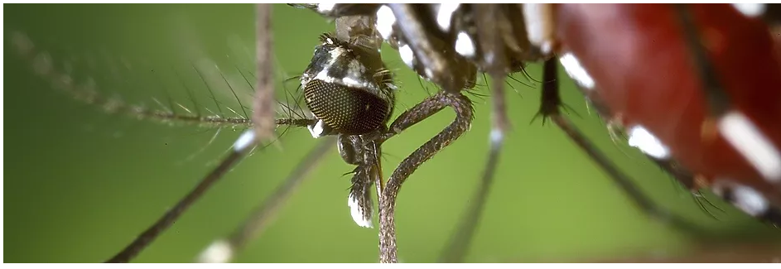

HQs
O foco das Histórias está na consequência de se não fazer a vigilância e o combate ao mosquito, com a realidade chocante e até o diálogo com a morte. Por isso, a importância de ações preventivas e do combate.
Trata-se de um ponto de vista ainda não muito explorado, mas que visa chamar ainda mais a atenção dos leitores para essa questão e para que eles sejam também propagadores destas informações educativas e preventivas para suas famílias, amigos, vizinhos, etc.
​ Cada gibi conta com um checklist com ações de prevenção para ser realizado semanalmente em residências e demais locais. O checklist foi produzido pelo Grupo de Trabalho de Vigilância e Controle do Aedes na UEL, coordenado pelo Prof. Dr. João Zequi, do Centro de Ciências Biológicas da UEL, especialista em Entomologia Médica.
​ O checklist denominado “10 minutos contra o Aedes” foi desenvolvido baseado no projeto da Fundação Oswaldo Cruz - RJ, e pode ser aplicado em toda a cidade de Londrina e região.

PROPOSTAS:
a) Leia a HQ anexa. Preencha o quadro a seguir.

Título

Qual é o assunto da história? | __________________________________________________  ___________________________________________________  __________________________________________________
Quais são as informações sobre as doenças? | __________________________________________________  ___________________________________________________  __________________________________________________
Qual é o número do “Disque Dengue”?  Para que serve? | __________________________________________________  ___________________________________________________  __________________________________________________
Para que serve o quadro “10 minutos de combate ao Aedes”? | __________________________________________________  ___________________________________________________  __________________________________________________
Escreva sua opinião sobre a HQ | __________________________________________________  ___________________________________________________  __________________________________________________

b) Leia o folheto: DENGUE MATA. Preencha o quadro.

Título do folheto:
Subtítulos:
Liste as informações contidas no folheto | __________________________________________________  ___________________________________________________  __________________________________________________  ____________________________________________________
Sua opinião sobre o folheto | __________________________________________________  ___________________________________________________  __________________________________________________

